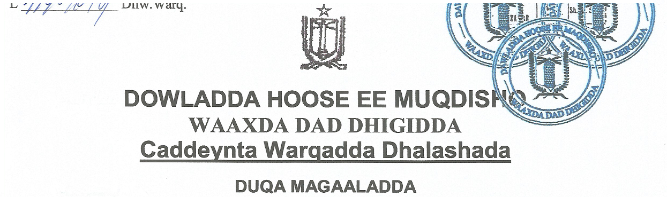

**L Diiw .**warQ

Weydiinta qofka

markii la arkay warqadaha qoyska L……………………………………

Gaar ahaan kusaabsan qofka hoos ku qoran

**CADDEYN**

**Ciise maxamed faarax**

Oo ah jaalle:

**DOOB**

**Khadiija aadan cusmaan**

Hooyada: Xaas ahaan:

**arday**

Shaqada: ku dhashay-tay: Muqdisho

Maalinta: Bisha

**1991**

Sanadkii:

Taasoo lagu siiyay weydiintii // waalidka

Warq Boolaysan Loo dhaqmo SHARCIGA

Muqdisho: 9/9/2017

